1.

LOGO请使用群里同步的logo更换至最新，咨询板块样式存在问题，高度不统一；

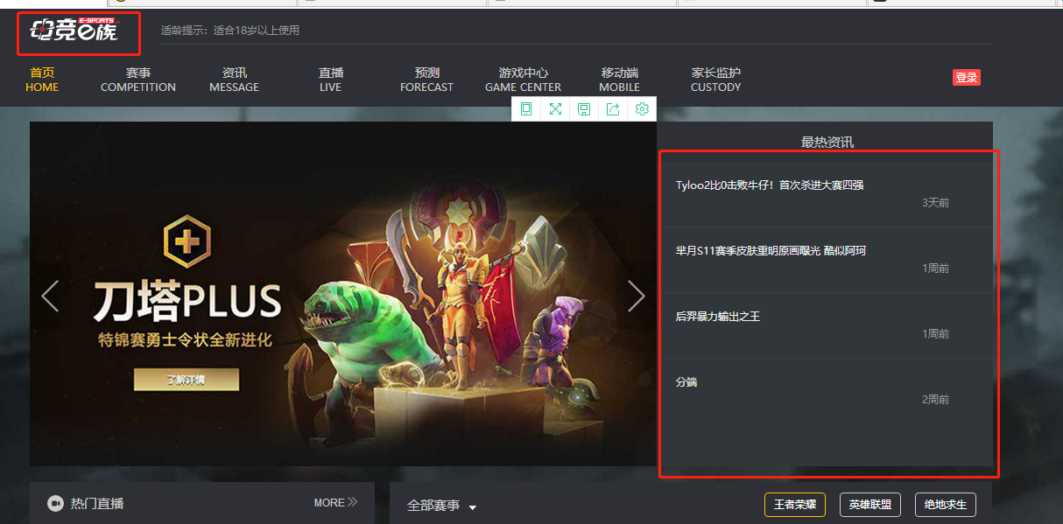

2.

首页幻灯片无法通过后台更换

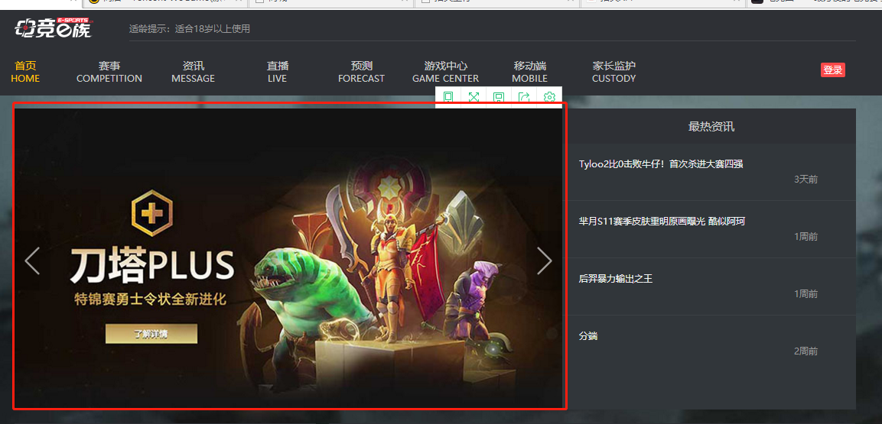

3.

直播列表页的标签应该只有全部，王者荣耀，绝地求生和英雄联盟

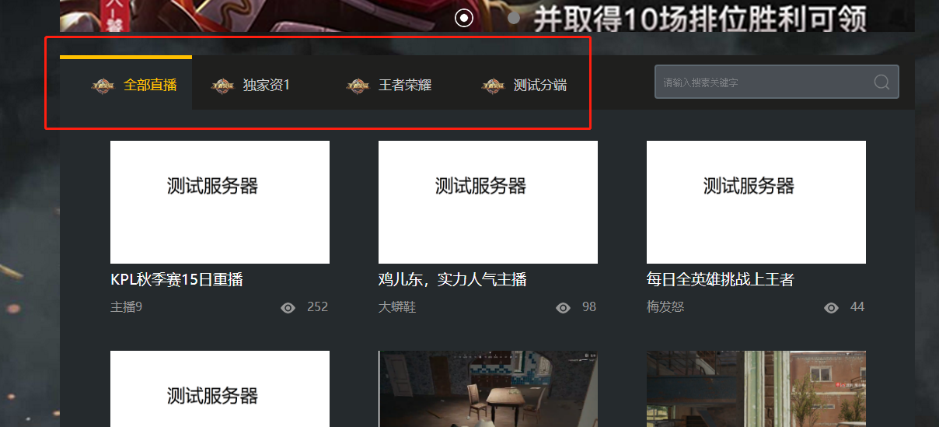

4.咨询列表页总栏目名称应为所有咨询而非所有赛事

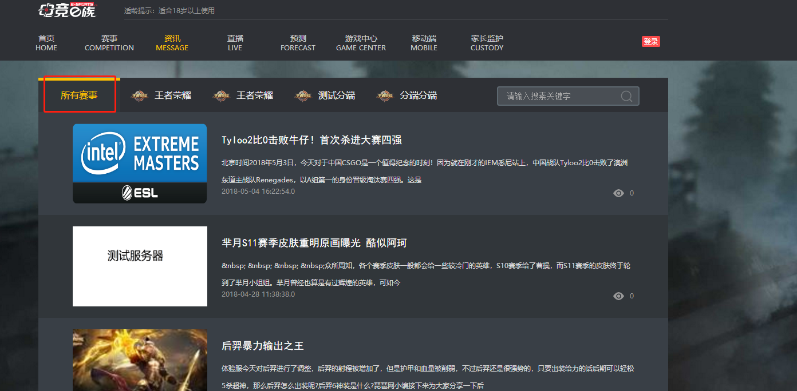

5.咨询内容页的分享功能暂无，请隐藏

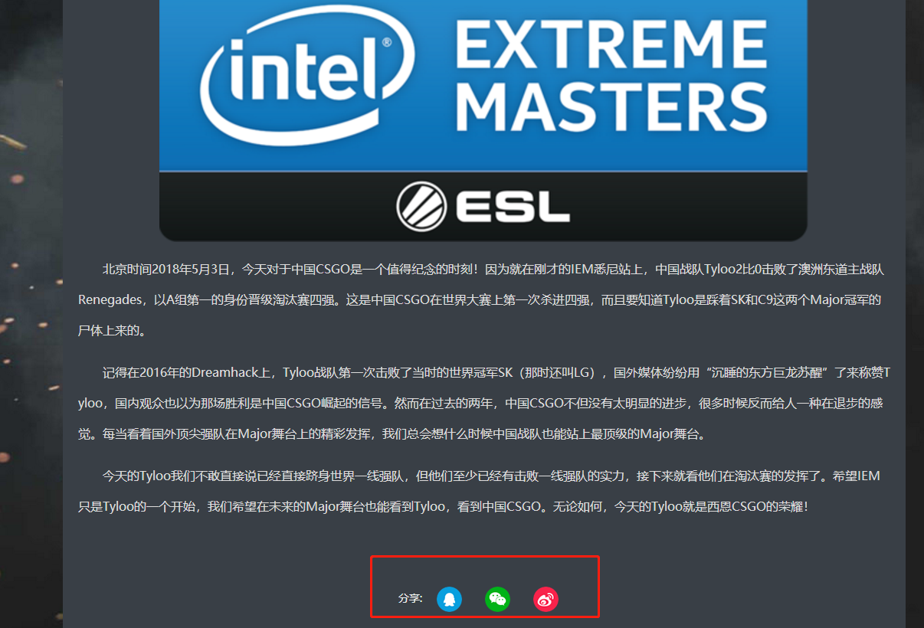

6.咨询详情页的阅读数为乱码

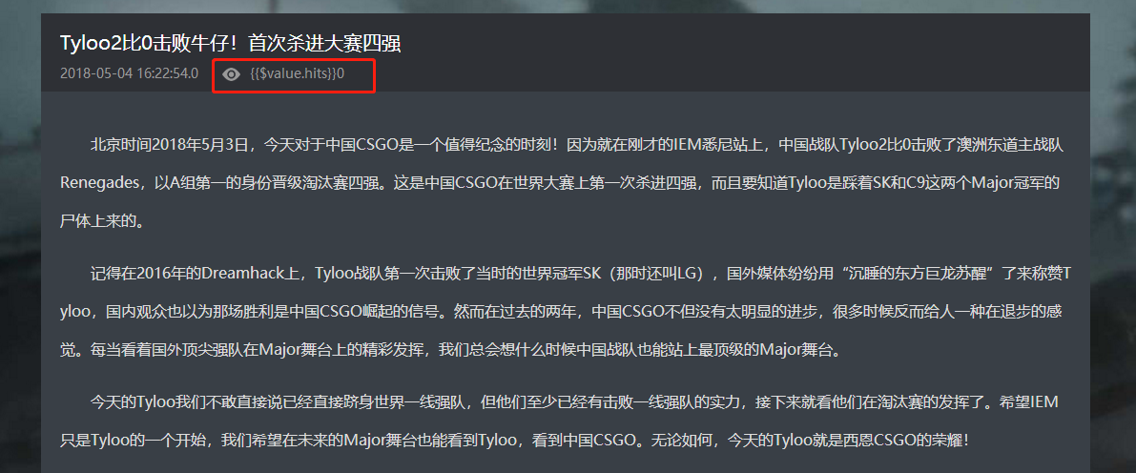

7.点击导航条的游戏中心请帮忙设置成弹窗提示暂未开放

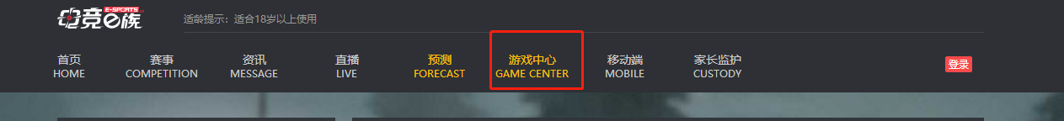

8.网站底部，请删除媒体报道，投资&顾问，工作机会板块；当前在其他页面点击网站条款，新手指南和我们的公众号都调整错误

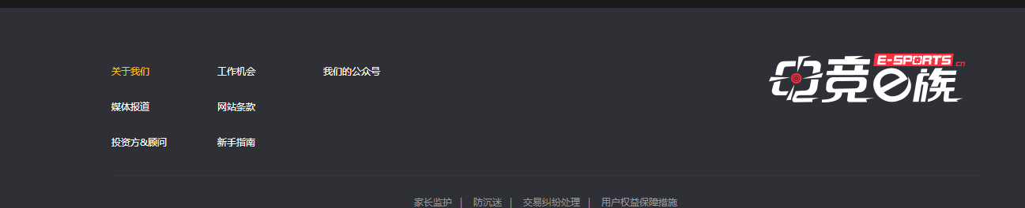

9.登录页面存在样式问题，当前QQ和微信登录功能未实现，建议隐藏入口

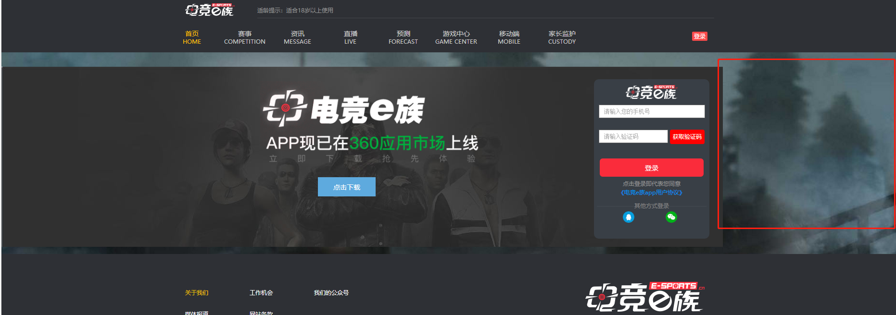

10.个人中心我的资料内头像无法管理，精选照片上传无反应

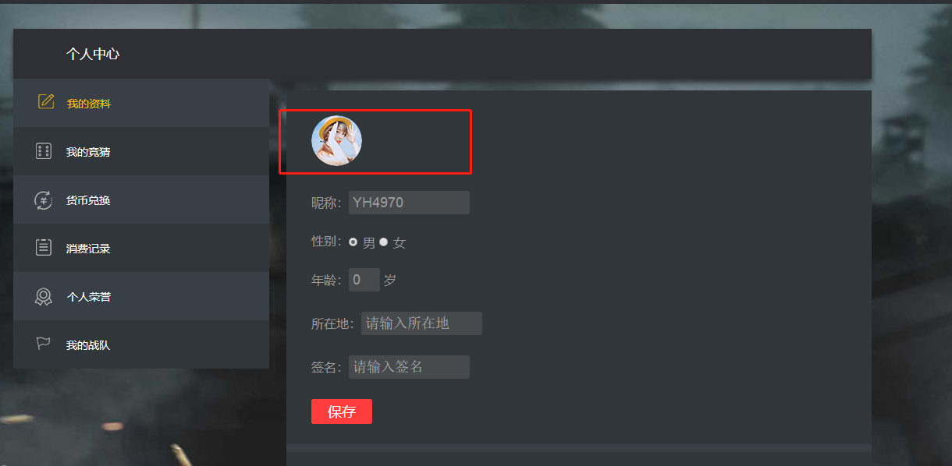

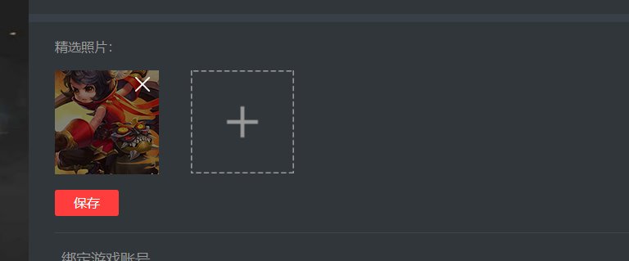

11.个人中心我的竞猜中竞猜列表处显示错误图片，请把我的竞猜修改为我的预测

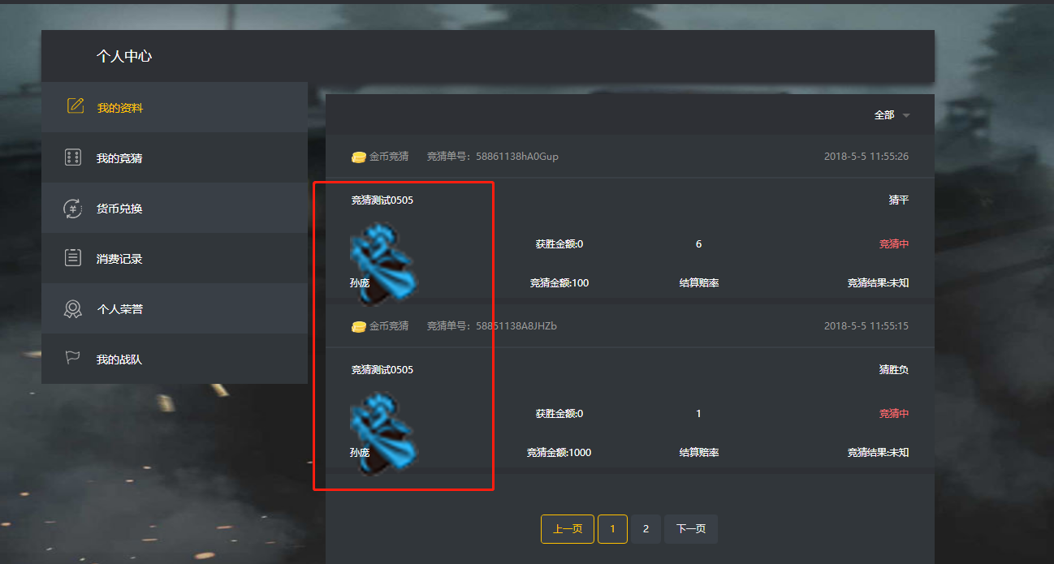

12.预测页面下注弹窗关闭按钮错位

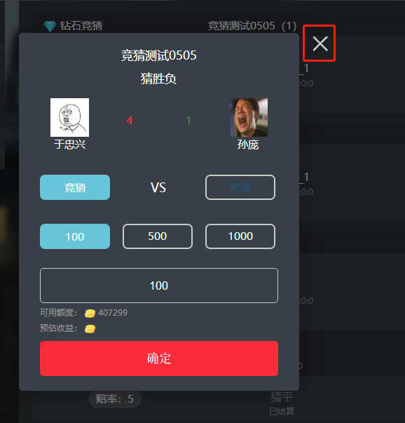

13.赛事详情页报名成功后点击确认按钮报名确认框不关闭

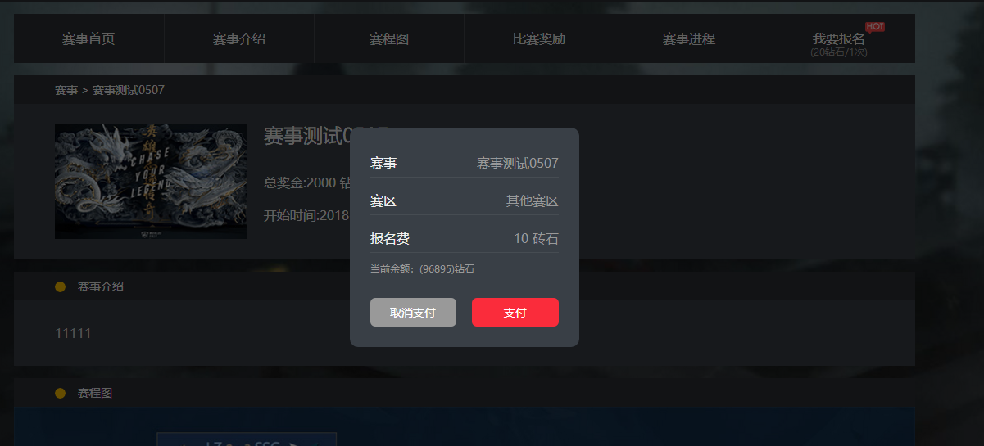

14.个人中心-我的赛事没有展示，无法验证功能

15.预测列表页预测赛事的状态同步异常

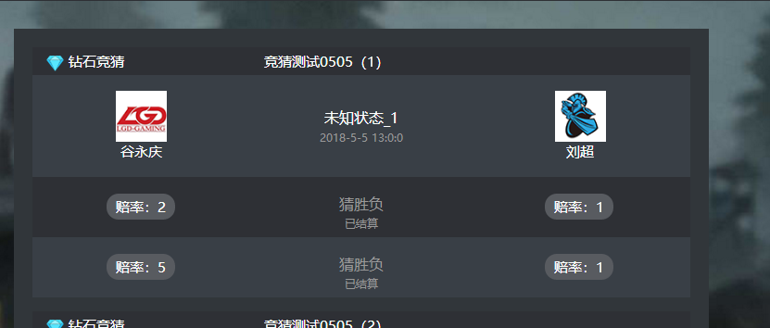

16.个人中心我的战队创建战队无法上传头像

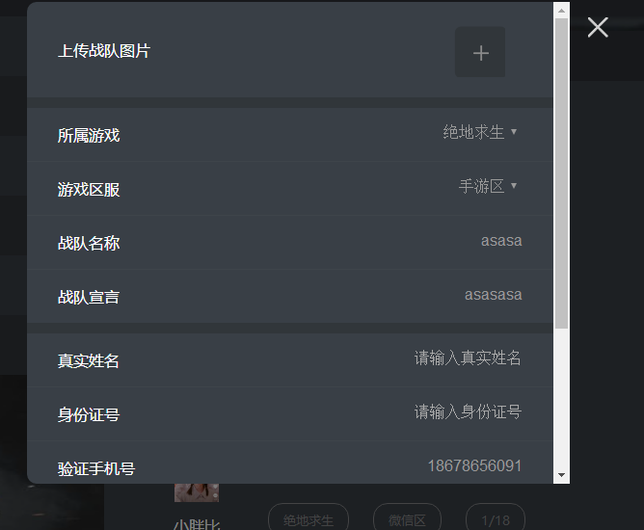

17.账号：18678656091已经创建过绝地求生的战队，但是在此页面显示无战队，点击申请加入别人战队又提示已经有战队

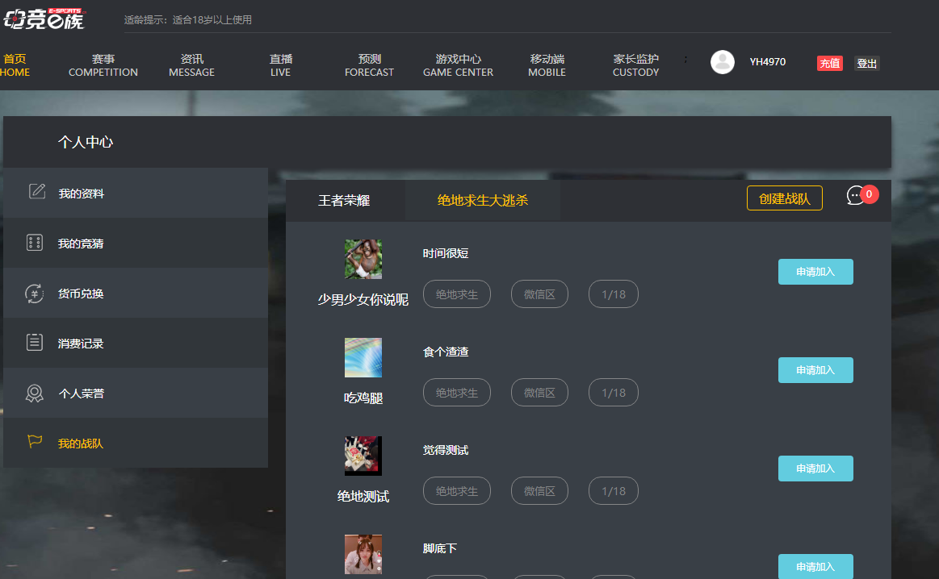

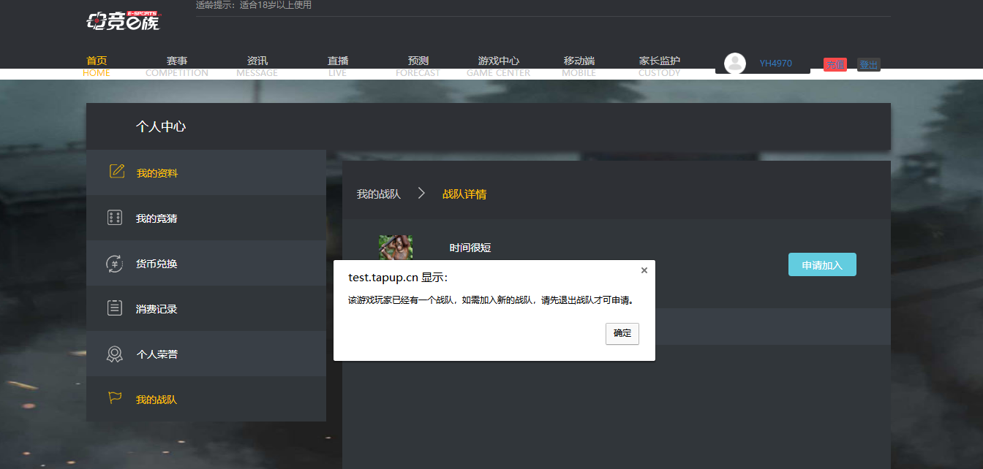

18.我的战队入队申请界面样式存在问题

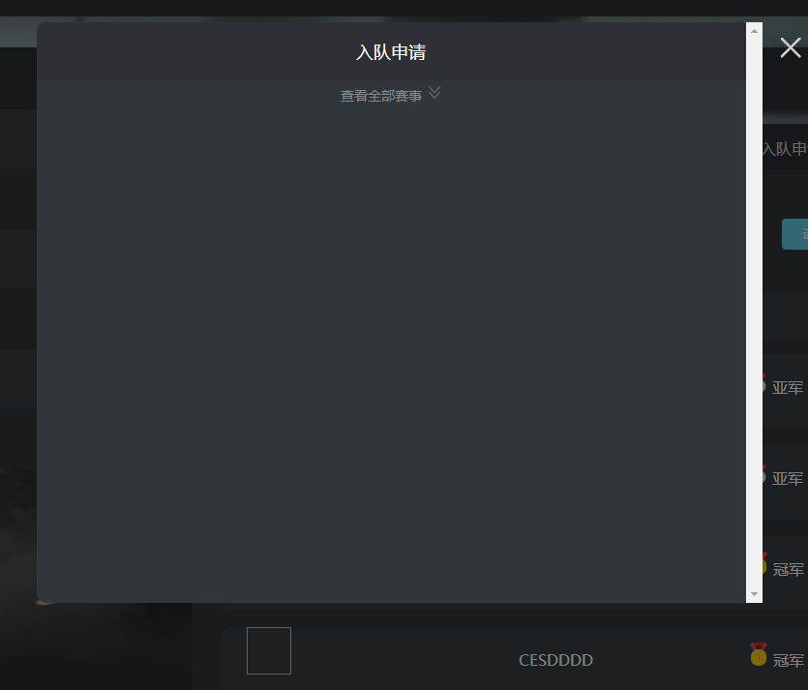

19.查看别人战队详情页面的导航条样式出现问题

